ПРОЕКТ
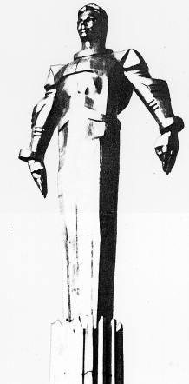 | Повестка  внеочередного заседания № 25  Совета депутатов муниципального округа Гагаринский  дата проведения: 06.08.2018 года  время проведения: 19-00  место проведения: Университетский проспект, д.5  Зал заседаний
 | Вопрос, внесенный на заседание | Докладчик | Время обсуждения вопроса
1. | О выдвижении кандидатур в  резерв составов участковых избирательных комиссий №2148-2171 Гагаринского района | Колесова А.В.  Русакова Е.Л. | 19:00  10 мин.
2. | О согласовании адресного перечня объектов озеленения 3-й категории на участках, освободившихся в результате гибели деревьев и кустарников из-за аномальных погодных условий, на осенний период 2018 года по району Гагаринский | Фахми Я.М.  Русакова Е.Л. | 19:10  10 мин.
3. | Разное

Глава муниципального округа
Гагаринский Е.Л. Русакова

